БЮДЖЕТ ДЛЯ ГРАЖДАН

проект решения Красногорского районного Совета народных депутатов «О бюджете Красногорского муниципального района на 2014 год и на плановый период 2015 и 2016 годов»

«Мы должны обеспечить большую прозрачность и открытость бюджетного про-цесса для граждан. Это одно из ключевых условий повышения эффективности госинвестиций, всей бюджетной политики».

Послание Президента Российской Федерации «О бюджетной политике в 2013 году и на плановый период 2014 и 2015 годов»

«Граждане и бизнес должны знать, куда направляются уплачиваемые ими нало-ги. Это требует высокого уровня прозрачности бюджета и бюджетного процесса».

Дмитрий Медведев, Председатель Правительства Российской Федерации

Дорогие друзья!
Разрешите представить Вашему вниманию проект первого для Красногорского района Бюджета для граждан.

Мы полностью поддерживаем те положительные изменения, которые происходят в нашем государстве по обеспечению публичности и открытости деятельности органов местного самоуправления.

Бюджет для граждан, представленный Вашему вниманию, формировался финансовым отделом администрации Красногорского района и был подготовлен на основе проекта решения Красногорского районного Совета народных депутатов «О бюджете Красногорского муниципального района на 2014 год и на плановый период 2015 и 2016 годов», внесенного Главой администрации района на рассмотрение Красногорским районным Советом народных депутатов 15 ноября 2013 года.

Основной целью финансовой политики района является обеспечение долго-срочной сбалансированности и устойчивости бюджетной системы.
Реализуя эту цель, мы постарались в доступной и понятной форме рас-крыть основные термины и понятия в сфере общественных финансов, основные характеристики и показатели проекта бюджета района на предстоящую трехлетку, сформированного в программном формате.
Особое внимание при подготовке Бюджета для граждан уделено показате-лям доходов бюджета и расходам, осуществляемым в рамках муниципальных программ.

Надеюсь, наш Бюджет для граждан поможет Вам более подробно разо-браться в основном финансовом документе района.

С уважением, А.Д. Рощин, заместитель Главы администрации, начальник финансового отдела

СОДЕРЖАНИЕ

1. Основные понятия, термины и определения | 5
2. Как читать бюджет? | 9
3. Как составляется бюджет? | 16
4. Основные параметры бюджета района | 17
4.1. Доходы бюджета района в 2014 – 2016 годах | 19
4.2. Расходы бюджета района в 2014 – 2016 годах | 21
5. Муниципальные программы Красногорского района | 25
Муниципальная программа «Реализация полномочий органов местного самоуправления Красногорского района (2013-2017 годы)
 | 25
Муниципальная программа «Управление муниципальными финансами Красногорского района» (2013-2017 годы)» | 28
Муниципальная программа «Развитие образования Красногорского района (2013-2017 годы) | 29
Непрограммная часть расходов бюджета района | 31
6. Показатели сбалансированности бюджета | 30

1. Основные понятия, термины и определения

Слово «бюджет» происходит от старонормандского «bougette» – кошелёк, сумка, кожаный мешок, мешок с деньгами. В настоящее время термин утратил своё первоначальное значение, поскольку «бюджет» в современном понимании уже не обозначает «копилку» - физическую или счёт в банке, в которой хранятся средства.

Сегодня бюджет необходимо рассматривать как оформленный докумен-тально план поступлений и выплат. Так, например, бюджет Красногорского муниципального района, ежегодно принимаемый Красногорским районным Советом народных депутатов, в самом простом понимании представляет собой перечень источников поступлений (доходная часть бюджета), перечень направлений расходования поступающих средств (расходная часть бюджета), а также их ожидаемые годовые значения.

Общий объём бюджета не означает, что указанная сумма собрана за счет налогов и иных поступлений и по состоянию на начало года хранится на каком-либо счете, а в течение года расходуется. В действительности поступление и расходование средств «растянуто» в течение года и осуществляется приблизи-тельно равномерно. Этот процесс называется «исполнением бюджета». Так, различают исполнение бюджета по доходам (поступление в течение времени средств от уплаты налогов и сборов, безвозмездных поступлений на единый счет бюджета) и исполнение бюджета по расходам (выплаты в течение времени средств с единого счёта бюджета).

Если доходы бюджета превышают расходы, это значит, что бюджет сформирован с профицитом, если же наоборот – расходы превышают доходы, значит бюджет дефицитный. Наличие дефицита бюджета не означает, что ка-кие-либо из запланированных расходов не будут оплачены. Все принятые в бюджете обязательства должны быть исполнены, однако оплата некоторых рас-ходов будет осуществлена не за счет доходов, а за счёт источников финанси-рования дефицита бюджета. К таковым относятся: банковские кредиты, бюджетные кредиты (кредиты, полученные от других бюджетов), остатки на счете бюджета (неиспользованные средства прошлого года) и иные источники.

Размер дефицита бюджета жёстко ограничен Бюджетным кодексом. Пре-дельный размер дефицита бюджета – 10% общего объёма доходов без учёта безвозмездных поступлений.

Безвозмездные поступления в бюджет – межбюджетные трансферты (средства), предоставляемые одним бюджетом другому. Межбюджетные транс-

ферты формируют значительную часть бюджетов всех уровней. Так, доля без-возмездных поступлений в бюджет Красногорского района традиционно составляет около 80% общего объёма доходов.

Межбюджетные трансферты подразделяются на дотации, субсидии, суб-венции.
Дотации предоставляются на безвозмездной и безвозвратной основе без установления направлений и (или) условий их использования, т.е. направляются на цели, определяемые получателем самостоятельно. Дотации обычно называют «нецелевыми межбюджетными трансфертами».

Субсидии предоставляются на поддержку реализации полномочий, ис-полнение которых закреплено за получателем субсидий. Субсидии обычно предоставляются на условиях софинансирования – это означает, что получатель субсидии должен за счет собственных средств предусмотреть определенную долю финансирования (обычно от 5% до 50%) на те же цели.
Субвенции предоставляются на осуществление переданных полномочий, которые не закреплены за получателем субвенции. Например, полномочия по финансирования общеобразовательных учреждений в части обеспечения основных общеобразовательных программ относятся к полномочиям субъекта Российской Федерации и в обычной ситуации должны исполняться органами государственной власти. Указанные полномочия были переданы для исполнения местных бюджетов. Для исполнения данных полномочий районы предоставляется субвенция.
Остальная доля доходов бюджета Красногорского района (около 20%) – налоговые и неналоговые доходы.

В укрупнённой группировке налоговые и неналоговые доходы, поступающие в бюджет Красногорского района можно представить в следующем виде:

1. налоговые доходы:
налоги на прибыль и налоги на доходы (налог на доходы физических лиц);

налоги на совокупный доход (единый налог на вмененный доход, единый сельскохозяйственный налог; налог, взимаемый в связи с применением патентной системы налогообложения);

государственная пошлина (государственная пошлина по делам, рассматриваемым в судах общей юрисдикции, мировыми судьями);

2. неналоговые доходы:

доходы от использования имущества, находящегося в государ-ственной и муниципальной собственности (доходы от сдачи в аренду государственного и муниципального имущества, доходы от перечисления части прибыли государственных и муниципальных унитарных предприятий и пр.);

платежи при пользовании природными ресурсами (плата за нега-

тивное воздействие на окружающую среду, плата за использование лесов, недр и пр.);

доходы от продажи материальных и нематериальных активов

(доходы от приватизации государственного и муниципального имущества); административные платежи и сборы; штрафы, санкции, возмещение ущерба;

доходы от оказания платных услуг (работ) и компенсации затрат государства;

штрафы санкции, возмещение ущерба (денежные взыскания (штрафы) за нарушение законодательства о налогах и сборах; денежные взыскания (штрафы) за нарушение законодательства о применении контрольно-кассовой техники при осуществлении наличных денежных расчетов и расчетов с использованием платежных карт и др.)

Все источники формирования налоговых и неналоговых доходов в соот-ветствии с Бюджетным кодексом Российской Федерации закреплены за соответствующими бюджетами бюджетной системы Российской Федерации.

В состав бюджетной системы входят:
федеральный бюджет и бюджеты государственных внебюджетных фондов Российской Федерации;

бюджеты субъектов Российской Федерации и бюджеты территориальных государственных внебюджетных фондов;

местные бюджеты, в том числе:
бюджеты муниципальных районов;
бюджеты городских округов;

бюджеты городских и сельских поселений.

Закрепление доходов между уровнями бюджетной системы представлено в таблице 1.

 |  |  |  | Таблица 1
Закрепление доходов между уровнями бюджетной системы в 2014 году
 | Нормативы зачисления доходов в соответству-
Налоги и сборы | ющие бюджеты бюджетной системы, %
 | областной |  | бюджет | бюджеты
 | бюджет |  | района | поселений
 |  |  | 5 (норматив
 |  |  | установлен бюджетным Кодексом);
1. Налог на доходы физических лиц |  |  | 57 (дополнительный норматив от поступлений в областной бюджет, установлен Законом
 | 85 |  |  | 10
 |  |  | Брянской области
 |  |  | «Об областном
 |  |  | бюджете на 2014 год и на плановый период 2015 и 2016 годов »)
2. Единый сельскохозяйственный налог |  |  | 50 | 50
 |  | подлежит зачислению по месту государственной
3. Государственная пошлина |  | регистрации, совершения юридически значи-
 |  | мых действий или выдачи документов
4. Единый налог на вмененный доход для отдельных видов деятельности |  |  | 100
5. Налог, взимаемый в связи с применени- |  |  | 100
ем патентной системы налогообложения

Аналогично доходам за различными уровнями бюджетной системы за-креплены полномочия, которые должны исполняться за счет соответствующих бюджетов (таблица 2).
Таблица 2 Закрепление расходных полномочий за уровнями бюджетной системы
Расходное полномочие |  | Уровень бюджетной системы
 |  | федеральный |  | региональный | местный
Национальная оборона, мобилизационная
подготовка экономики
Национальная безопасность и правоохра-
нительная деятельность (органы прокуратуры и
следствия, органы внутренних дел, органы юстиции,
внутренние войска, система исполнения наказаний,
органы пограничной службы и пр.)
Защита населения и территории от чрезвы-
чайных ситуаций природного и техноген-
ного характера, гражданская оборона, по-
жарная безопасность
Охрана окружающей среды, экологическая
безопасность
Поддержка сельского хозяйства
Дорожная деятельность (в отношении дорог
соответствующего значения: федерального,
регионального, местного)
Создание социально благоприятной среды,
благоустройство (тепло-, газо- и водоснабжение,
водоотведение, снабжение населения топливом, со-
здание парковок, озеленение, освещение, организа-
ция сбора и вывоза бытовых отходов и мусора, со-
держание пляжей, организация ритуальных услуг и
содержание мест захоронения)
Градостроительная деятельность, террито-
риальное планирование, контроль за доле-
вым строительством
Организация транспортного обслуживания
населения
Оказание социальной помощи населению
Оказание гражданам бесплатной медицин-
ской помощи
Культура
Дошкольное образование
Общее образование
Среднее профессиональное образование
Профессиональная подготовка, переподго-
товка и повышение квалификации
Высшее и послевузовское профессиональ-
ное образование
Пенсионное обеспечение
Физическая культура и спорт
Периодическая печать и издательства

Совокупность бюджетов различных уровней образует консолидирован-ный бюджет. Так, например, свод бюджета района и бюджетов поселений образует консолидированный бюджет Красногорского района. Свод областного бюджета и местных бюджетов образует консолидированный бюджет Брянской области. Свод федерального бюджета и консолидированных бюджетов субъектов Российской Федерации образует консолидированный бюджет Российской Федерации.

2. Как читать бюджет?

Бюджет Красногорского муниципального района (бюджет района) состоит из текста решения о бюджете, и приложений к решению.

В тексте решения о бюджете устанавливаются:

основные характеристики бюджета района: доходы, расходы, дефицит/ профицит бюджета, а также верхний предел муниципального внутреннего долга Красногорского района (пункт 1,2);

прогнозируемые доходы областного бюджета (пункт 3);
нормативы распределения доходов между областным бюджетом и бюджетами муниципальных образований (пункт 4);
перечень главных администраторов доходов (органов государственной власти, осуществляющих контроль за правильностью исчисления, полнотой и своевременностью уплаты, учет, взыскание и иные юридически значимые дей-ствия в отношения доходов бюджета) и главных администраторов источни-ков финансирования дефицита (органов государственной власти, имеющих право осуществлять операции с источниками финансирования дефицита) об-ластного бюджета (пункт 5,6);
порядок определения части прибыли муниципальных унитарных предприятий, подлежащей перечислению в доходы районного бюджета (пункт 7);
распределение расходов бюджета между муниципальными программами, подпрограммами, органами местного самоуправления; а также общий объём расходов на исполнение публичных нормативных обязательств (социальных выплат, осуществляемых в фиксированном размере) (пункт 9,10); объем межбюджетных трансфертов, получаемых из других бюджетов, и предоставляемых другим бюджетам бюджетной системы, распределение дота-ций и субвенций бюджетам поселений (пункт 11-15);

размер резервного фонда администрации Красногорского района (пункт 16);
отдельные вопросы предоставления субсидий юридическим лицам (за ис

ключением субсидий муниципальным учреждениям), индивидуальным пред-принимателям, физическим лицам – производителям товаров, работ, услуг (пункт 17);
особенности исполнения бюджета Красногорского района (пункт 18-21);
объем и структура источников финансирования дефицита бюджета (пункт 22);
программа муниципальных внутренних заимствований Красногорского района (пункт 23);
верхний предел муниципального внутреннего долга Красногорского района (пункт 24);
объем муниципальных гарантий Красногорского района в валюте Российской Федерации на 2014 год, на 2015 год, на 2016 год (пункт 25);
иные межбюджетные трансферты передаваемые районному бюджету из бюджетов на выполнение принятых муниципальным районом полномочий на 2014 год (пункт 26);

особенности списания отдельных видов задолженности перед бюджетом района (пункт 27);

формат и сроки представления отчетности об исполнении бюджета района (пункт 28).
Основными приложениями к решению о бюджете Красногорского района являются:

перечень и объемы доходов бюджета района (приложение 1 (на 2014 год) и приложение 2 (на 2015 – 2016 годы));

распределение расходов бюджета района между органами местного самоуправления Красногорского района (приложение 6 (на 2014 год) и приложение 7 (на 2015 – 2016 годы));

распределение расходов бюджета района между муниципальными программами и подпрограммами Красногорского района (приложение 8 (на 2014 год) и приложение 9 (на 2015 – 2016 годы));
распределение межбюджетных трансфертов (дотаций и субвенций) между поселениями (приложение 10 (на 2014 год) и приложение 11 (на 2015 – 2016 годы).

Бюджетная классификация

Представление доходов и расходов бюджета района осуществляется в соответствии с бюджетной классификацией.

Бюджетная классификация – коды, предназначенные для обозначения и группировки доходов, расходов и источников финансирования дефицита бюд-жета.

Бюджетная классификация включает: классификацию доходов бюджета; классификацию расходов бюджета;

классификацию источников финансирования дефицита бюджета; классификацию операций сектора государственного управления

(КОСГУ).

На территории Российской Федерации применяется единая структура бюджетной классификации. Большинство кодов бюджетной классификации также едины для всех без исключения бюджетов. Это позволяет осуществлять детальное сравнение бюджетов различных территорий.

К сожалению, классификация подвергается частым корректировкам. Так, например, начиная с 2014 года существенно изменена структура классификации расходов с целью внедрения «программного» принципа классификации. В ре-зультате сравнение расходов 2014 – 2016 годов с аналогичными расходами предыдущих периодов возможно только в случае детального сопоставления ко-дов.

В таблице, приведенной ниже, – пример классификации доходов бюджета района (выдержка из приложения 1 к решению о бюджете).

Код бюджетной класси- |  |  |  | Сумма на 2014 год,
фикации Российской |  | Наименование доходов
 |  |  |  | рублей
Федерации
1 | 2 |  |  | 3
1 00 00000 00 0000 000 |  | НАЛОГОВЫЕ И НЕНАЛОГОВЫЕ ДО- |  | 29 473 500,00
 |  | ХОДЫ
1 01 00000 00 0000 000 |  | Налоги на прибыль, доходы |  | 23 543 000,00
1 01 02000 01 0000 110 |  | Налог на доходы физических лиц |  | 23 543 000,00
 |  | Налог на доходы физических лиц с доходов, источником которых является налоговый агент, за исключением доходов, в отношении
1 01 02010 01 0000 110 |  | которых исчисление и уплата |  | 22 449 000,00
 |  | налога осуществляется в соответствии со статьями 227, 227.1 и 228
 |  | Налогового кодекса Российской Федерации
…
2 00 00000 00 0000 000 |  | БЕЗВОЗМЕЗДНЫЕ ПОСТУПЛЕНИЯ |  | 129 358 976,00
 |  | Дотации бюджетам субъектов Российской
2 02 01000 00 0000 151 |  | Федерации и муниципальных образований |  | 23 208 000,00
2 02 01001 00 0000 151 |  | Дотации на выравнивание бюджетной |  | 15 666 000,00
 |  | обеспеченности
…
2 02 03000 00 0000 151 |  | Субвенции бюджетам субъектов Российской Федерации и муниципальных
 |  | образований |  | 106 007 976,00
…

Таким образом, бюджетная классификация образует «лестницу» - груп-пировочные коды верхнего уровня «раскладываются» на коды нижнего уровня, которые в свою очередь могут являться группировочными кодами и включать коды более нижнего уровня.

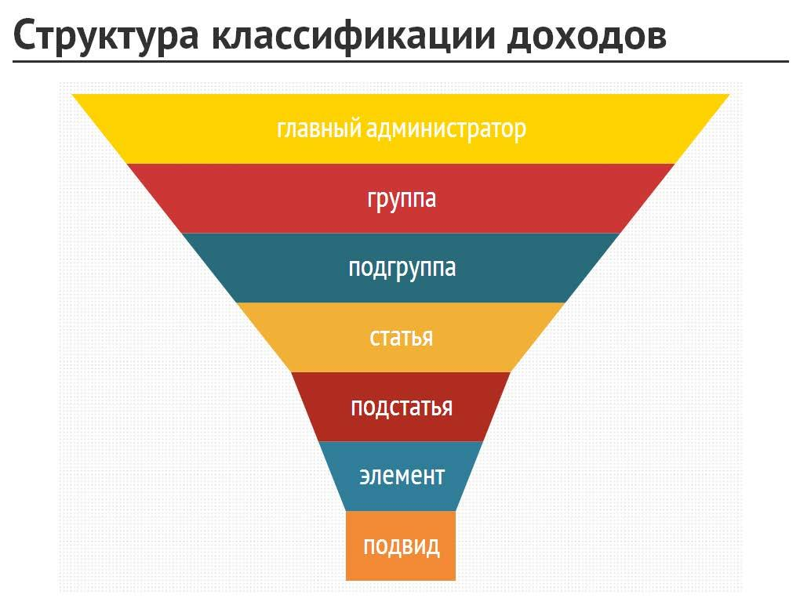

Так, в классификации доходов бюджета существуют две основных группы доходов – 1 00 00000 00 0000 000 (налоговые и неналоговые доходы), называемый обычно «единица» и 2 00 00000 00 0000 000 (безвозмездные поступления), или «двойка».

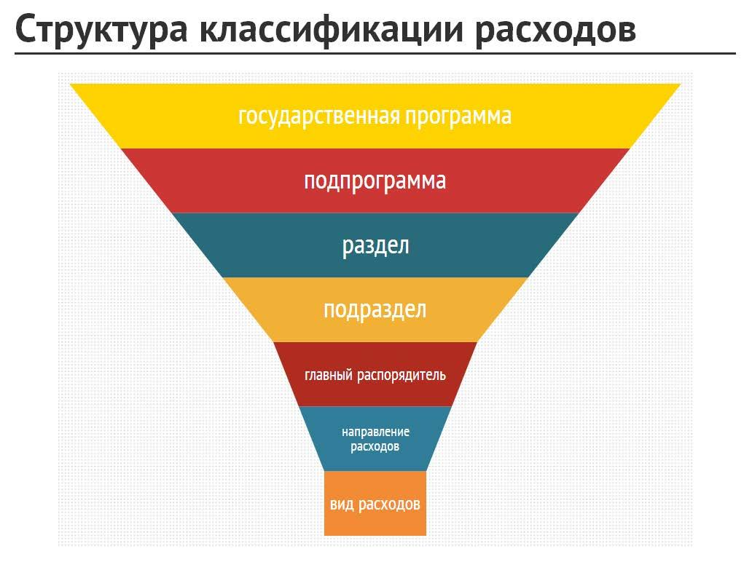
Аналогичную «лестничную» структуру имеет классификация расходов бюджета.

Например:

Наименование | МП | ППМП | КВРС | НР | ВР | 2014 год
1 | 2 | 3 | 4 | 5 | 6 | 7
Развитие образования Красногорского района (2013-2017 годы) | 10 |  |  |  |  | 109 387 877,00
Верхний уровень иерархии классификации расходов – муниципальная про-грамма (МП) (муниципальной программе «Развитие образования Красногорского района» (2013 - 2017 годы) присвоен код «10»

Отдел образования администрации | 10 | 0 | 010 | 109 387 877,00
Красногорского района

Муниципальная программа не имеет подпрограмм (ППМП), поэтому в качестве кода подпрограмм использован «0». Главным распорядителем бюджетных средств (ГРБС) программы является Отдел образования Красногорского района Брянской области (010).

Общеобразовательные организации | 10 | 0 | 010 | 1064 | 12 796 800,00

Расходование средств Отделом образования Красногорского района осуществляется по различным направлениям расходов (НР). Расходам на финансовое обеспечение деятельности общеобразовательных организаций присвоен код «1064».

Предоставление субсидий муниципальным бюджетным, автономным учреждениям и иным некоммерческим организациям | 10 | 0 | 010 | 1064 | 600 | 12796800,00
Субсидии бюджетным учреждениям на финансовое обеспечение муниципального задания на оказание муниципальных услуг (выполнение работ) | 10 | 0 | 010 | 1064 | 611 | 12796800,00

Уточнение направления расходов – код вида расходов (ВР).
Начиная с 2014 года Бюджетным кодексом Российской Федерации предоставлена значительная свобода в представлении расходов бюджетов в части вариантов группировки. Пример выше – «программная» структура расходов, основная группировка в которой осуществляется по муниципальным программам и подпрограммам (приложения 8, 9 к решению бюджете).

Приложениями 6 и 7 утверждается также «ведомственная» структура расходов, основная группировка в которой осуществляется по ведомствам - органам местного самоуправления. Те же расходы Отдела образования Красногорского района в составе ведомственной структуры расходов выглядят следующим образом:

Наименование | ГРБС | Рз | Пр | ЦСР | ВР | 2014 год
1 | 2 | 3 | 4 | 5 | 6 | 7
Отдел образования Красногорского | 010 |  |  |  |  | 109 387 877,00
района Брянской области
Образование | 010 | 07 |  |  |  | 108 948 827,00
Общее образование | 010 | 07 | 02 |  |  | 79 126 608,00
Общеобразовательные организации | 010 | 07 | 02 | 100 1064 |  | 12 796 800,00
Предоставление субсидий муниципальным бюджетным, автономным учреждениям и иным некоммерческим организациям | 010 | 07 | 02 | 16 0 1064 | 600 | 12 796 800,00
Расходы на выплаты персоналу казен- | 010 | 07 | 02 | 16 0 1064 | 611 | 12 796 800,00
ных учреждений
…

В дополнение к рассмотренным уровням иерархии классификации в ве-домственной структуре расходов добавлены Раздел (Рз) и Подраздел (Пр), а также Целевая статья расходов (ЦСР).

Целевая статья расходов в свою очередь также имеет собственную структуру: первые два знака целевой статьи – муниципальная программа (МП), третий знак – подпрограмма (ППМП), последние четыре знака – направления расходов (НР).

До 2014 года в составе приложений к решению утверждалась также «функциональная» структура расходов, в которой основная группировка осуществлялась по разделам (Рз) и подразделам (Пр). Начиная с 2014 года функциональная структура расходов представляется в качестве приложения к пояснительной записке к проекту бюджета.

Наименования и коды бюджетной классификации преимущественно установлены Министерством финансов Российской Федерации (приказ Мин-фина России от 01.07.2013 № 65н «Об утверждении Указаний о порядке при-менения бюджетной классификации Российской Федерации»). Субъектам Российской Федерации и органам местного самоуправления предоставлено право самостоятельно устанавливать коды и наименования целевых статей расходов.

Последние три знака двадцатизначного кода бюджетной классификации (классификация операций сектора государственного управления – КОСГУ) не утверждается решением о бюджете (все коды в составе закона имеют 17 знаков). Распределение расходов бюджета района по полному двадцатизначному коду бюджетной классификации отражаются в сводной бюджетной росписи.

3. Как составляется бюджет?

Проект бюджета района формируется и утверждается сроком на три года – очередной финансовый год и на плановый период.

Проект бюджета основывается на следующих основных документах.

- послание Президента Российской Федерации Федеральному Собранию Российской Федерации;
- бюджетное послание Президента Российской Федерации о бюджетной политике;
- долгосрочная бюджетная стратегия Российской Федерации;

- основные направления бюджетной политики Российской Федерации
- основные направления налоговой политики Российской Федерации;

- основные направления бюджетной, налоговой и долговой политики Брянской области и Красногорского района;
- итоги и прогноз социально-экономического развития Красногорского района.

Основными этапами подготовки бюджета являются:

Срок | Направление деятельности | Ключевые участники
Июль- | Подготовка документов и сбор данных, необ- | Финансовый отдел админист-
 | ходимых для осуществления расчетов доход- | рации района
Август | ной и расходной частей бюджета | Экономический отдел |  |  |  |  | отдел
 |  | администрации района
15 августа | Предварительный прогноз социально-
 | экономического развития Красногорского района | Экономический отдел администрации района
 | Определение основных подходов к форми-
 | рованию бюджета
 | Подготовка проекта основных направлений
Сентябрь | бюджетной, налоговой и долговой политики | Финансовый отдел
 | Красногорского района | администрации района
 | Определение параметров бюджета (доходы,
 | расходы, дефицит / профицит), предельных
 | бюджетов органов местного самоуправления
 | Распределение доведенных предельных бюд-жетов органов местного самоуправления | Органы местного самоуправления
октябрь | Проведение согласительных совещаний по | Красногорского района
 | бюджетным проектировкам | Финансовый отдел
 |  | администрации района
 | Подготовка проектов муниципальных про-
 | грамм Красногорского района и | Органы местного самоуправления
Октябрь | других документов, предоставляемых сов- | Красногорского района
 | местно с проектом решения о бюджете в | Финансовый отдел администрации
 | районный Совет народных депутатов | района
 | Внесение проекта решения о бюджете | Глава администрации района,
15 ноября | Красногорского муниципального района на очередной финансовый год и плановый
Финансовый отдел
администрации района
(не позднее) | период в районный Совет народных депутатов
 | Рассмотрение проекта решения о бюджете
 | района на заседаниях комитетов районного Совета народных депутатов | районный Совет народных
15 ноября  12 декабря | Проведение публичных слушаний по проекту решения | депутатов Красногорского района
 | Принятие проекта решения о бюджете в первом чтении
13-30 | Принятие проекта решения о бюджете во вто- | районный Совет народных депутатов Красногорского района
декабря | ром чтении
 | Принятие и обнародование решения | районный Совет народных
Декабрь | о бюджете района | депутатов Красногорского района

4. Основные параметры бюджета района

Под основными параметрами бюджета обычно понимают его основные характеристики – доходы, расходы и показатели сбалансированности - дефицит (профицит).

Основные параметры бюджета с расшифровкой доходов по основным источникам представлены в таблице 3.

Таблица 3

Основные параметры бюджета района на 2014 год и на плановый период 2015 и 2016 годов

 |  |  |  |  |  | (рублей)
Показатель / период |  |  |  | 2014 год | 2015 год |  | 2016 год
Доходы бюджета района, в т.ч. |  |  |  | 158832476,00 | 155267495,00 |  | 154512729,50
Налоговые и неналоговые доходы, в т.ч. |  |  |  | 29473500,00 | 30221900,00 |  | 30471200,00
НДФЛ |  |  |  | 23543000,00 | 24093300,00 |  | 24135000,00
Единый налог на вмененный доход для отдельных видов деятельности |  |  |  | 3586000,00 | 3762000,00 |  | 3931000,00
Единый сельскохозяйственный налог |  |  |  | 100500,00 | 117600,00 |  | 110200,00
Госпошлина |  |  |  | 326000,00 | 335000,00 |  | 345000,00
Доходы, получаемые в виде арендной платы за земельные участки, государственная собственность на которые не разграничена и которые расположены в границах поселений |  |  |  | 302000,00 | 295000,00 |  | 290000,00
Доходы от сдачи в аренду имущества, находящегося в оперативном управлении органов управления муниципальных районов и созданных ими учреждений (за исключением имущества муниципальных бюджетных и автономных учреждений |  |  |  | 360000,00 | 345000,00 |  | 320000,00
Плата за негативное воздействие на окружающую среду |  |  |  | 130000,00 | 132000,00 |  | 134000,00
Прочие доходы от компенсации затрат бюджета муниципальных районов |  |  |  | 260000,00 | 280000,00 |  | 300000,00
Продажа земельных участков, государственная собственность на которые не разграничена и которые расположены в границах поселений |  |  |  | 70000,00 | 62000,00 |  | 100000,00
Штрафные санкции |  |  |  | 690000,00 | 694000,00 |  | 700000,00
Межбюджетные трансферты, в т. ч. |  |  |  | 129358976,00 | 125045595,00 |  | 124041529,50
Дотации |  |  |  | 23208000,00 | 17722000,00 |  | 17190000,00
Субвенции |  |  |  | 106007976,00 | 107323595,00 |  | 106851529,50
Иные межбюджетные трансферты* |  |  |  | 143000,00 | 0,00 |  | 0,00
Расходы бюджета района |  |  |  | 158832476,00 | 155267495,00 |  | 154512729,50
Дефицит (-) / Профицит (+) |  |  |  | 0,0 | 0,0 |  | 0,0
% дефицита в объеме собственных доходов |  |  |  | 0,0 | 0,0 |  | 0,0

Приоритетом при формировании бюджета стало обеспечение исполнения социальных обязательств, в первую очередь обусловленных «майскими» указами Президента России. В связи с этим в рамках бюджета района был произведен «бюджетный маневр» - перераспределение расходов в пользу «социальных» отраслей, уменьшение ассигнований на реализацию или отказ от непервоочередных программных мероприятий.

Последовательно рассмотрим основные показатели бюджета района.

4.1. Доходы районного бюджета в 2014 – 2016 годах

Основную долю в структуре доходов бюджета Красногрского муниципального района занимают безвозмездные поступления от других бюджетов бюджетной системы (дотации, субвенции, иные межбюджетные трансферты).
Структура доходов районного бюджета на 2014 – 2016 годы представлена
в таблице 4.
 |  |  |  | Таблица 4
Структура доходов районного бюджета в 2014 – 2016 годах
 |  |  |  | (рублей)
Наименование источника | 2014 год |  | 2015 год | 2016 год
Доходы (всего): | 158 832 476,00 |  | 155 267 495,00 | 154 512 729,50
Налоговые и неналоговые | 29 473 500,00 |  | 30 221 900,00 | 30 471 200,00
доходы
Налоговые доходы | 27 561 500,00 |  | 28 313 900,00 | 28 527 200,00
Налог на доходы физических | 23 543 000,00 |  | 24 093 300,00 | 24 135 000,00
лиц
Налоги на совокупный доход | 3 692 500,00 |  | 3 885 600,00 | 4 047 200,00
Государственная пошлина | 326 000,00 |  | 335 000,00 | 345 000,0
Неналоговые доходы | 1 912 000,00 |  | 1 908 000,00 | 1 944 000,00
Доходы от использования иму-
щества, находящегося в государ- | 762 000,00 |  | 740 000,00 | 710 000,00
ственной и муниципальной соб-
ственности
Платежи при пользовании при- | 130 000,00 |  | 132 000,00 | 134 000,00
родными ресурсами
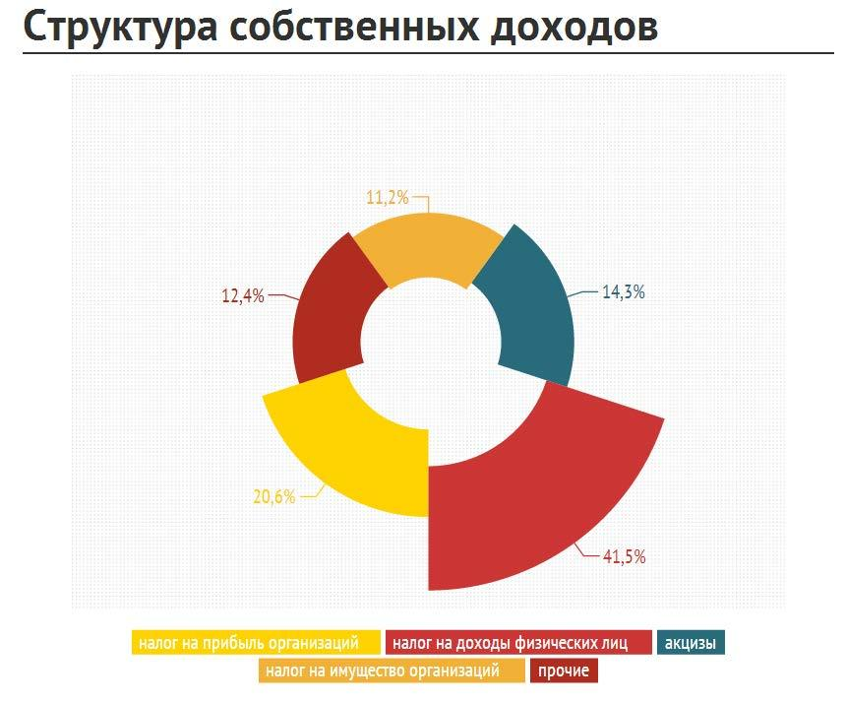  Доходы от оказания платных  услуг (работ) и компенсации затрат государства | 260 000,00 |  | 280 000,00 | 300 000,00
Доходы от продажи материаль- | 70 000,00 |  | 62 000,00 | 100 000,00
ных и нематериальных активов
Штрафы, санкции, возмещение | 690 000,00 |  | 694 000,00 | 700 000,00
ущерба
Безвозмездные поступления | 129 358 976,00 |  | 125 045 595,00 | 124 041 529,50
Безвозмездные поступления
от других бюджетов бюджет- | 129 358 976,00 |  | 125 045 595,00 | 124 041 529,50
ной системы
Дотации | 23 208 000,00 |  | 17 722 000,00 | 17 190 000,00
Субвенции | 106 007 976,00 |  | 107 323 595,00 | 106 851 529,50
Иные межбюджетные | 143 000,00 |  | 0,00 | 0,00
трансферты

В структуре собственных доходов бюджета традиционно основную долю занимают два источника:

налог на доходы физических лиц; единый налог на вмененный доход.

4.2. Расходы бюджета района в 2014 – 2016 годах

Расходы бюджета района на 2014 – 2016 годы в соответствии с бюд-жетной классификацией сгруппированы по 10 основным направлениям:

Направление | 2014 год | 2015 год | 2016 год
Расходы (всего): | 158 832 476,00 | 155 267 495,00 | 154 512 729,50
Общегосударственные | 17 884 400,00 | 15 126 500,00 | 13 734 370,00
вопросы
Национальная оборона | 446 327,00 | 447 551,00 | 447 551,00
Национальная безопасность и
правоохранительная деятель- | 1230 000,00 | 950 000,00 | 850 000,00
ность
Национальная экономика | 164 500,00 | 164 500,00 | 164 500,00
Образование | 109 993 243,00 | 105 543 067,00 | 103 262 033,00
Культура, кинематография | 2 523 080,00 | 2 023 080,00 | 1 723 080,00
Социальная политика | 9 535 226,00 | 9 508 097,00 | 9 166 495,50
Физическая культура и спорт | 1 957 700,00 | 1 737 700,00 | 1 427 700,00
Межбюджетные трансферты
общего характера бюджетам | 15 098 000,00 | 15 367 000,00 | 15 537 000,00
муниципальных образований
Условно утвержденные расхо- | 0,00 | 4 400 000,00 | 8 200 000,00
ды
Основную долю в расходах бюджета на 2014 год занимают «социальные» расходы (образование, культура, социальная политики, физическая культура и спорт). При этом на долю двух отраслей – образования и социальной политики – приходится 75,2% бюджета.

Значительный объем расходов, приходящихся на «социальный блок», обу- словлен необходимостью исполнения «майских» указов Президента России, в первую очередь – указа от 7 мая 2012 года № 597 «О мероприятиях по реализа-ции государственной социальной политики», которым предусмотрено повыше-ние до 2018 года заработной платы работников бюджетной сферы до установ-ленных уровней.

Основными целями бюджетной политики на 2014 год и на плановый период 2015 и 2016 годов являются:
      - 1. обеспечение долгосрочной сбалансированности и устойчивости бюджетной системы, которая предусматривает минимизацию дефицита бюджета, ограничение принятия обязательств, не обеспеченных финансовыми ресурсами, поддержание объема муниципального внутреннего долга на том же уровне;
      - 2. безусловное исполнение принятых социальных обязательств, реализация положений, предусмотренных указами Президента Российской Федерации;
      - 3. изменение структуры расходов бюджета муниципального района в целях исполнения «майских» указов Президента Российской Федерации, которая подразумевает, в том числе уменьшение ассигнований или отказ от отдельных не первоочередных направлений расходования средств;
      - 4. реализация современных механизмов предоставления гражданам муниципальных услуг, реструктуризация сети учреждений, оказывающих муниципальные услуги за счет бюджетных средств, стимулирование сокращения количества неэффективно работающих организаций, обеспечение обратной связи с потребителями услуг;
      - 5. координация долгосрочного стратегического и бюджетного планирования, дальнейшее внедрение программно-целевых принципов в деятельность исполнительных органов местного самоуправления;
      - 6. изменение форм и методов поддержки местных бюджетов, обеспечение расширения финансовой самостоятельности муниципалитетов, ориентация финансовой поддержки на достижение конечных результатов в сфере полномочий местного самоуправления;
      - 7. повышение прозрачности и открытости бюджетной системы.

5. Муниципальные программы Красногорского района

Основной составляющей бюджета района являются муниципальные программы Красногорского района.
Муниципальная программа – утвержденный постановлением администрации Красногорского района документ, определяющий цели и задачи деятельности органов местного самоуправления, систему мероприятий (действий), направленных на достижение целей и решение задач, систему индикаторов (показателей) эффективности деятельности органов местного самоуправления и их целевые значения, а также взаимоувязку целей, задач, мероприятий, индикаторов (показателей) и выделяемых на муниципальную программу средств.

В 2014 году в Красногорском районе будет осуществляться реализация 3 муниципальных программ, сроки их реализации предусмотрены в 2013 – 2017 годах.

МУНИЦИПАЛЬНАЯ ПРОГРАММА
«РЕАЛИЗАЦИЯ ПОЛНОМОЧИЙ ОРГАНОВ МЕСТНОГО САМОУПРАВЛЕНИЯ КРАСНОГОРСКОГО РАЙОНА (2013-2017 ГОДЫ)»
Цели муниципальной программы: Разработка и осуществление мер по беспечению комплексного социально-экономического развития Красногорского района, реализация полномочий администрация Красногорского района по ре-шению вопросов местного значения муниципального образования «Красногор-ский муниципальный район», а также отдельных государственных полномочий Брянской области, переданных в соответствии с законами Брянской области; создание условий для оптимизации и повышения эффективности расходов бюджета Красногорского района в части расходов администрации Красногор-ского района; формирование экономических условий, обеспечивающих администрацию Красногорского района финансовыми, материально-техническими ресурсами.
Ответственный исполнитель: Руководитель аппарата администрации Красногорского района
2. Комитет по муниципальным, имущественным и природным ресурсам администрации Красногорского района
3. Организационный отдел администрации Красногорского района
4. Сектор учета и отчетности администрации Красногорского района
5. Сектор по делам семьи, охране материнства и детства
6. Экономический отдел администрации Красногорского района
7. Отдел ЖКХ и строительства администрации Красногорского района
8. Отдел архитектуры и градостроительства администрации Красногорского района
9. Административная комиссия администрации Красногорского района
10. Отдел культуры, физкультуры и спота администрации Красногорского района
11. Отдел ГО и ЧС администрации Красногорского района

Основные направления расходов:

Направление расходов | 2014 год | 2015 год | 2016 год
Обеспечение деятельности главы исполнительно-распорядительного органа муниципального образования и его заместителей | 971 000,00 | 971 000,00 | 709 100,00
Руководство и управление в сфере установленных функций органов местного самоуправления | 12 706 900,00 | 10 273 000,00 | 9 406 900,00
Повышение энергетической эффективности и обеспечение энергосбережения | 10 000,00 | 28 000,00 | 138 000,00
Организация и осуществление мероприятий по гражданской обороне | 10 000,00 | 10 000,00 | 10 000,00
Реализация отдельных мероприятий в сфере здравоохранения, социальной и демографической политики | 30 000,00 | 30 000,00 | 30 000,00
Профилактика безнадзорности и правонарушений несовершеннолетних, организация деятельности административных комиссий и определение перечня должностных лиц органов местного самоуправления, уполномоченных составлять протоколы об административных нарушениях | 658 200,00 | 658 200,00 | 658 200,00
Совершенствование системы профилактики правонарушений и усиление борьбы с преступностью | 0,00 | 30 000,00 | 30 000,00
Ежемесячная доплата к пенсии муниципальным служащим | 1 002 700,00 | 700 000,00 | 600 000,00
Осуществление отдельных полномочий в области охраны труда и уведомительной регистрации территориальных соглашений и коллективных договоров | 164 500,00 | 164 500,00 | 164 500,00
Библиотеки | 1381 600,00 | 1081 600,00 | 881 600,00
Осуществление полномочий по составлению (изменению) списков кандидатов в присяжные заседатели федеральных судов общей юрисдикции в Российской Федерации в рамках реализации функций государственной судебной власти |  |  | 5670,00
Организации дополнительного образования | 979 400,00 | 679 400,00 | 579 400,00
Центры спортивной подготовки (сборные команды) | 1 877 700,00 | 1 677 700,00 | 1 377 700,00
Мероприятия по работе с детьми и молодежью | 40 000,00 | 20 000,00 | 10 000,00
Обеспечение жильем молодых семей | 250 000,00 | 250 000,00 | 0,00
Предоставление мер социальной поддержки по оплате жилья и коммунальных услуг отдельным категориям граждан, работающих в учреждениях культуры, находящихся в сельской местности или поселках городского типа на территории Брянской области | 47 700,00 | 47 700,00 | 47 700,00
Предоставление мер социальной поддержки работникам образовательных организаций, работающим в сельских населенных пунктах и поселках городского типа на территории Брянской области | 25 016,00 | 25 016,00 | 25 016,00
Мероприятия по вовлечению населения в занятия физической культурой и массовым спортом, участие в соревнованиях различного уровня | 80 000,00 | 80 000,00 | 80 000,00
Противодействие злоупотреблению наркотиками и их незаконному обороту | 11 000,00 | 11 000,00 | 11 000,00
Обеспечение сохранности жилых помещений, закрепленных за детьми-сиротами и детьми, оставшимися без попечения родителей | 59 170,00 | 59 170,00 | 59 170,00
Организация и осуществление деятельности по опеке и попечительству, выплата ежемесячных денежных средств на содержание и проезд ребенка, переданного на воспитание в семью опекуна (попечителя), приемную семью, вознаграждения приемным родителям | 6 369 288,00 | 6 636 861,00 | 6 636 861,00
Обеспечение предоставления жилых помещений детям-сиротам и детям, оставшимся без попечения родителей, лицам из их числа по договорам найма специализированных жилых помещений | 886 050,00 | 886 050,00 | 886 050,00
Выплата единовременного пособия при всех формах устройства детей, лишенных родительского попечения, в семью в рамках подпрограммы "Совершенствование социальной поддержки семьи и детей" государственной программы Российской Федерации "Социальная поддержка граждан" | 159 968,00 | 167 966,00 | 176 364,50
Итого: | 28 950 192,00 | 25 417 163,00 | 23 343 231,50

МУНИЦИПАЛЬНАЯ ПРОГРАММА
«УПРАВЛЕНИЕ МУНИЦИПАЛЬНЫМИ ФИНАНСАМИ КРАСНОГОРСКОГО РАЙОНА»
(2013 - 2017 ГОДЫ)

Цели муниципальной программы: Обеспечение долгосрочной сбалансированности и устойчивости бюджетной системы Красногорского района, создание условий для оптимизации и повышения эффективности расходов районного бюджета, создание условий для эффективного выполнения полномочий органов местного самоуправления.

Ответственный исполнитель: Финансовый отдел администрации Красногорского района

Основные направления расходов:

 | Направление расходов | 2014 год | 2015 год | 2016 год
 | Обеспечение деятельности органа | 3 169 000,00 | 2 750 000,00 | 2 600 000,00
 | местного самоуправления
 | Профилактика безнадзорности и правонарушений несовершеннолетних, организация деятельности административных комиссий и определение перечня должностных лиц органов местного самоуправления, уполномоченных составлять протоколы об административных нарушениях | 200,00 | 200,00 | 200,00
 | Предоставление мер социальной поддержки по оплате жилья и коммунальных услуг отдельным категориям граждан, работающих в учреждениях культуры, находящихся в сельской местности или поселках городского типа на территории Брянской области | 178 080,00 | 178 080,00 | 178 080,00
 | Осуществление первичного воинского учета на территориях, где отсутствуют военные комиссариаты в рамках непрограммных расходов федеральных органов исполнительной власти | 446 327,00 | 447 551,00 | 447 551,00
 | Нецелевые межбюджетные трансфер- | 15 098 000,00 | 15 367 000,00 | 15 537 000,00
 | ты местным бюджетам
 | Итого: | 18 891 607,00 | 23 142 831,00 | 26 962 831,00

МУНИЦИПАЛЬНАЯ ПРОГРАММА
«РАЗВИТИЕ ОБРАЗОВАНИЯ КРАСНОГОРСКОГО РАЙОНА (2013 - 2017 ГОДЫ)»

Цели муниципальной программы: совершенствование организации и управления системой дошкольного, общего, дополнительного, начального и среднего профессионального образования, подготовки, переподготовки и повышения квалификации педагогических кадров; удовлетворение потребности населения области в услугах дошкольного образования и обеспечение для всех слоев населения равных возможностей его получения; обеспечение безопасности обучающихся, воспитанников и работников образовательных учреждений всех типов и видов во время их трудовой и учебной деятельности путем повышения пожарной, технической, антитеррористической безопасности объектов образования; оказание социальной поддержки работающих в сфере образования.
Ответственный исполнитель: Отдел образования Красногорского района

Основные направления расходов:

Направление расходов | 2014 год | 2015 год | 2016 год
Обеспечение деятельности органа | 937 700,00 | 837 700,00 | 807 700,00
местного самоуправления
Дошкольные образовательные организации | 5 266 300,00 | 3 866 300,00 | 3 531 400,00
Финансовое обеспечение получения дошкольного образования в дошкольных образовательных организациях | 15 635 619,00 | 15 635 619,00 | 15 635 619,00
Образовательные организации | 12 796 800,00 | 10 796 800,00 | 10 046 800,00
Организации дополнительного обра- | 1 199 200,00 | 899 200,00 | 809 200,00
зования
Организации начального про- | 2 821 200,00 | 2 421 200,00 | 2 321 200,00
фессионального образования
Финансовое обеспечение деятельности муниципальных общеобразовательных организаций, имеющих государственную аккредитацию негосударственных общеобразовательных организаций в части реализации ими государственного стандарта общего образования | 61 842 208,00 | 61 842 208,00 | 61 842 208,00
Прочие учреждения образования | 4 441 200,00 | 3 741 200,00 | 3 531 200,00
Мероприятия в сфере безопасности | 10 000,00 | 10 000,00 | 10 000,00
дорожного движения
Предоставление мер социальной под-
держки работникам образовательных
организаций, работающим в сельских | 3 998 600,00 | 4 768 424,00 | 4 112 290,00
населенных пунктах и поселках город-
ского типа
Компенсация части родительской пла-
ты за содержание ребенка в дошколь- | 439 050,00 | 439 050,00 | 439 050,00
ных образовательных организациях
Итого: | 109 387 877,00 | 105 257 701,00 | 103086667,00

НЕПРОГРАММНАЯ ЧАСТЬ РАСХОДОВ БЮДЖЕТА
КРАСНОГОРСКОГО МУНИЦИПААЛЬНОГО РАЙОНА

Главный рас-
порядитель |  | Направление |  | 2014 год |  | 2015 год |  | 2016 год
бюджетных |  | расходов
средств
Администрация Красногорского района |  | Резервные фонды местных администраций |  | 30 000,0 |  | 20 000,0 |  | 20 000,0
Красногорский районный Совет народных депутатов |  | Обеспечение дея-тельности Главы муниципального образования |  | 816 000,00 |  | 816 000,00 |  | 650 000,00
 |  | Обеспечение дея-
 |  | тельности законодательного (представительного) органа муниципального образования |  | 294 000,00 |  | 294 000,00 |  | 200 000,00
Финансовый |  | Условно утвержден- |  | 0,00 |  | 4 400 000,00 |  | 8 200 000,00
отдел адми- |  | ные расходы
нистрации
 | Контрольно-  счетная палата  Красногорского района |  | Руководитель
 |  |  | контрольно-счетного |  | 319 800,00 |  | 319 800,00 |  | 250 000,00
 |  |  | органа муниципального
 |  |  | образования
 |  |  | Иные межбюджетные трансферты бюджетам муниципальных районов на осуществление передаваемых полномочий по осуществлению внешнего муниципального финансового контроля |  | 143 000,00 |  | 0,00 |  | 0,00
 | Итого: |  |  |  | 1 602 800,00 |  | 5 849 800,00 |  | 9 320 000,00

6. Показатели сбалансированности бюджета

Основным показателем сбалансированности бюджета является наличие или отсутствие дефицита бюджета.

- случае наличия дефицита бюджета в качестве источников его финан-сирования могут выступать:
разница между полученными и погашенными кредитами кредитных организаций;

разница между средствами, поступившими от размещения ценных бумаг, и средствами, направленными на их погашение;
изменение остатков средств на счетах по учету средств бюджета района в течение соответствующего финансового года;
иные источники внутреннего финансирования дефицита.

На 2014, 2015 и 2016 годы сформирован сбалансированный по доходам и расходам бюджет с нулевыми значениями показателей дефицита.

